武汉大学计算机学院

2012-2013学年第一学期2011级《计算机组成原理》

期末考试试题A卷 （闭卷）

学号_____________ 班级 _________ 姓名_____________ 成绩________

一、单项选择题（每小题1分，共20分）
1.－49/64的8位补码是 C 。
A. 1.1100010 B. 1.0011101 C. 1.0011110 D. 0. 0011110

2. 当-1<x<0时，[x]_{原}= A 。
A. 1-x B. x C. 2+x D. (2-2^{－n}) -|x|
3. 字长16位，用定点补码整数数表示时，一个字所能表示的范围是___D___。
A. 0~（2¹⁵–1） B. –（2¹⁵–1）~（2¹⁵–1） C. –2¹⁵~ 2¹⁵ D. –2¹⁵~（2¹⁵–1）
4. 字长12位，用定点补码规格化小数表示时，所能表示的正数范围是___C___。
A. 2^{－12}~（1–2^{－12}） B. 2^{－11} ~（1–2^{－11}）
C. 1/2 ~（1–2^{－11}） D. （1/2+2^{－11}）~（1–2^{－11}）
5．假设阶码、尾数均为 5 位（含符号位），二进制浮点数 2⁻¹¹×0.1011的补码表示是 B 。
A.10011 01011 B. 11101 01011 C.11101 10101 D.00011 01011

6.机器字长64位，其存储容量为4GB， 若按字编址，那么它的存储容量可表示成 A 。
A.512MB B.512MW C.1GB D.1GW

7.某机字长32位，存储容量为 1024MW，若按字节编址，它的寻址范围是__C____。
A. 0～1024M-1 B. 0～256M C. 0 ～256M-1 D. 0～512M

8.某一动态RAM芯片，容量为256K×1，除电源线、接地线和刷新线外，该芯片的最小引脚数目应为 D 。
A.19 B.21 C.13 D.14

9．某SRAM芯片，其存储容器为1024K×16位，该芯片的地址线和数据线数目分别为 A 。
A．20，16 B．20，4 C．1024，4 D．1024，16

10．某计算机主存容量为7KB．其中ROM区为4KB．其余为RAM区，按字节编址，则地址范围为 B 。
A．1000～2BFFH B．0000～1FFFH C．0000～1CFFH D. 1000～2FFFH

11. 设浮点数的基数R=8，尾数用模4补码表示，则下列数 C 为规格化的数。
A. 11. 111000 B. 00. 000111 C. 11. 101010 D. 11. 111101
12.中断周期前是 ，中断周期后是 。B
A．取指周期, 执行周期 B. 执行周期，取指周期 C. 间指周期, 执行周期

13. RISC机器 B 。
A.不一定采用流水技术 B.一定采用流水技术 C. CPU配备很少的通用寄存器

14. 在CPU的寄存器中, B 对用户是完全透明的。
A.程序计数器 B.指令寄存器 C.状态寄存器

15.指令寄存器的位数取决于 B 。
A.存储器的容量 B.指令字长 C.机器字长

16.在控制器的控制方式中，局部控制 B 。
A．和异步控制相同．都不存在基准时标系统
B．属于同步控制，它与中央控制的基准时标是保持同步的
C．属于同步控制并有独立的时标系统。与中央控制的基准时标系统无关

17.计算机执行乘法指令时，由于其操作较复杂，需要更多的时间．通常采用 C 控制方式。
A.延长机器周期内节拍散的 B.异步 C.中央与局部控制相结合的

18在中断周期中，将允许中断触发器置“0”的操作由 A 完成。
A.硬件 B.关中断指令 C.开中断指令

19.隐指令是指 B 。
A.操作数隐含在操作码中的指令 B.指令系统中没有的指令
C.在一个机器周期里完成全部操作的指令

20.某机有四级中断，优先级从高到低为1→2→3→4。若将优先级顺序修改，改后1级中断的屏蔽字为1011，2级中断的屏蔽字为1111，3级中断的屏蔽字为0011，4级中断的屏蔽字为000l，则修改后的优先顺序从高到低为 C 。
A . 3→2→1→4 B. 1→3→4→2 C. 2→1→3→4 D. 1→2→3→4

二、(18分)
设生成多项式为X3+X2+1
（1） 求数据信息1011的CRC编码、循环余数和出错模式； （12分）
（2）如果在接收端收到的信息是1100000，该信息有没有错误？传送的正确信息是什么？（6分）
解：多项式为X3+X2+1 , 对应的二进制代码9为1101B，r=3
1000
1101 1011000
1101
1100
1101
100 ………(1)
1000
1101
101 ……………… (2)
1010
1101
111 ………… (3)
1110
1101
11 ……… (4)
110 ………. (5)
1100
1101
1 …………….(6)
10 ………….(7)
100 ……….. (1)

CRC码为 1011 100
循环余数： 011→110→001→010
↑ ↓
←111 ←101 ←100
出错模式：
传输的信息 | 循环余数 | 出错位
1011 100  1011 101  1011 110  1011 000  1010 100  1001 100  1111 100  0011 100 | 000  001  010  100  101  111  011  110 | 无错  1  2  3  4  5  6  7

1100 000 除以 1101的余数是：101，所以第4位出错了，传送的正确信息为：1101

三、（20分）存储器系统
1. 某机主存容量1 MB，两路列相联方式(每列仅有两块)的Cache容量为64 KB，每个数据块为256字节。CPU要顺序访问地址为20124H，58100H，60140H和60138H等4个内存字节单元中的数。已知访问开始前第2组（组地址为1）的块表内容如表所示，Cache采用LRU替换策略。
00100 (二进制) | 01011 (二进制)
（1） 给出Cache及主存的地址格式；（3分）
（2）给出4个数访问结束时上表的内容；（6分）
（3）求访问此四个数的命中率；（3分）

解：（1） Cache容量为64 KB，所以地址总数为16；每个数据块为256字节，所以块内地址为8位；每列仅有两块，所以组内块号为1位， 组号为7位。主存的地址格式；
19 15 14 8 7 0
主存字块标记4＋1 组号(7位) 块内地址(8位)

(2) 4个内存字节单元的访问地址分析如表所示：
地址 主存字块标记4＋1 组号(7位) 块内地址(8位)
20124H 0010 0 0000001 0010 0100
58100H 0101 1 0000001 0000 0000
60140H 0110 0 0000001 0100 0000
60138H 0110 0 0000001 0011 1000
访问开始前第1组第1列的地址阵列内容为00100，第1组第2列的地址阵列内容为01011，从以上地址分配来看，这四个地址均属于第1组，所以
地址20124H能直接访问，Cache地址为0124H；
地址58100H能直接访问，Cache地址为8100H；
地址60140H不能直接访问， 按照LRU替换策略可把它调到第1组的第0列，此时其Cache地址为0140H；
此时表(地址阵列)内容变化成如表4.9所示内容：
01100 (二进制) | 01011 (二进制)

地址60138H与上一个地址是同一个块，能直接访问，此时其Cache地址为0138H；
所以第4个数访问结束时上表内容还是：
01100 (二进制) | 01011 (二进制)

（3）访问此四个数的命中率 = 3/4

2. （8分）已知虚拟存储器采用页式虚拟存储器，某程序中一条指令的虚拟地址是：000001111111100000，该程序的页表起始地址是0011，页面大小1K，页表内容如下，指出虚拟地址变换后的主存地址。
虚页号 | 装入位 | 实页号
007H | 1 | 0001
…… | …… | ……
300H | 1 | 0011
…… | …… | ……
307H | 1 | 1100

解：页面大小1K，页内地址10位，虚页号：00000111，查表得到实页号为1100，变换后的主存地址为：11,0011,1110,0000 = 33E0H

四、控制系统（32分）
1．（12分）假设以下各条指令在执行前均存放在地址为500的单元中，存储器按字节编址，字地址为偶数。每条指令执行前（R0）=100，（100）=200，（200）=500，（604）=200，MOV（OP）=1001（二进制）。MOV指令的功能是将源操作数传到目的地址，指令格式如下：
 | 源操作数 |  | 目的操作数
15 12 | 11 9 | 8 6 | 5 3 | 2 0
OP | MOD_{S} | R_{S} | MOD_{D} | R_{D}
MOD=000 寄存器寻址 汇编符号：R_{n}
MOD=001 寄存器间接寻址 汇编符号：(R_{n})
15 12 | 11 9 | 8 6 | 5 3 | 2 0
OP | MOD_{S} | R_{S} | MOD_{D} | R_{D}
X
MOD=010 变址寻址 汇编符号：X(Rn)
MOD=011 变址间接寻址 汇编符号：@X(Rn)
MOD=100 相对寻址 汇编符号：X
MOD=101 相对间接寻址 汇编符号：@X
MOD=110 立即寻址 汇编符号：#X
MOD=111 直接寻址 汇编符号：@#X
请将以下每条指令译成机器代码，并确定每条指令执行后（R₁）=？
① MOV (R₀)，R₁ ②MOV @100(R₀)，R₁ ③ MOV 100，R₁
解：
_{① MOV (R0)，R}1
机器代码格式： | 1001 | 001 | 000 | 000 | 001
源操作数有效地址EA = (R₀) = 100，源操作数D = ((R₀)) = 200。指令执行后(R₁)= D = 200。

_{② MOV @100 (R0)，R}1
机器代码格式： | 1001 | 011 | 000 | 000 | 001
 | 100
源操作数有效地址EA = ((R₀)+100） = 500，源操作数D= (EA) = (500) = 1001011000000001（二进制）。指令执行后(R₁) = D = 1001011000000001（二进制）。
③ MOV 100，R₁
机器代码格式： | 1001 | 100 | 000 | 000 | 001
 | 100
源操作数有效地址EA = (PC )+100 = 504 + 100 = 604，源操作数D=(EA) = (604) = 200。
指令执行后(R₁) = D = 200。

2. （10分）某CPU的主频为8 MHz，若已知每个机器周期平均包含4个时钟周期，该机的平均指令执行速度为0.8 MIPS。
（1）试求该机的平均指令周期及每个指令周期含几个机器周期？（4分）
（2）若改用时钟周期为0.4us的CPU芯片，则计算机的平均指令执行速度为多少MIPS? （3分）
（3）若要得到平均每秒40万次的指令执行速度，则应采用主频为多少的CPU芯片? （3分）
解：
(1) 由主频为8 MHz，得时钟周期为l／8=0.125us，机器周期为O.125×4=0.5us。根据平均指令执行速度为0.8 M1PS，得平均指令周期为l/0.8=1.25us；每个指令周期含l.25／0.5=2.5个机器周期。
(2) 若改用时钟周期为0.4us的CPU芯片，即主频为1／0.4=2.5 MHz，则平均指令执行速度为: (0.8 MIPS×2.5MHz)／8 MHz=O.25 MIPS。
(3) 若要得到平均每秒40万次的指令执行速度，即0.4 MIPS，则CPU芯片的主频应为(8 MHz×0.4MIPS)／0.8 MIPS= 4MHz。

3. （10分）已知单总线计算机结构如图所示，其中M为主存．XR为变址寄存器，EAR为有效地址寄存器，LATCH为暂存器。假设指令地址已存于PC中， ADD X，D指令为单字长指令，其中：X为变址寄存器XR，D为形式地址（在流程图中用Ad(IR)表示）。寄存器的输入和输出均受控制信号控制，如PC_{i}表示PC的输入控制信号，MDR_{o}表示MDR的输出控制信号。凡是需要经过总线实现寄存器之间的传送，需在流程图中注明，如PC→B→MAR相应的控制信号为PC_{o}和MAR_{i} ，画出ADD X，D指令周期信息流程图，并列出相应的微操作控制信号序列。
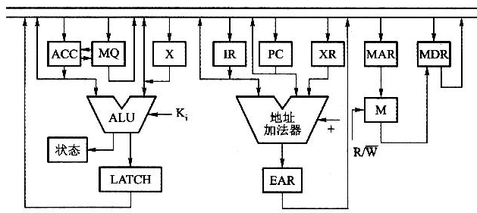

【解】 完成ADD X，D指令取指周期和执行周期的信息流程及相应的控制信号如图所示。
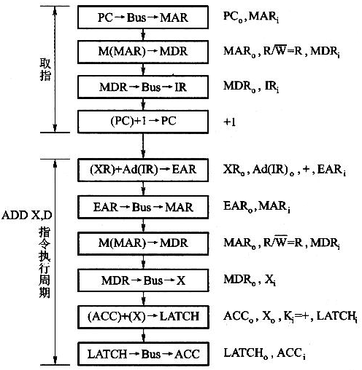

五、IO系统（10分）

分析如下排队电路在如下几种请求情况下的响应的是哪个中断。
（1）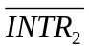请求；
（2）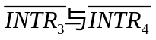 同时请求；
（3）请求被响应后又来了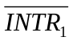请求；
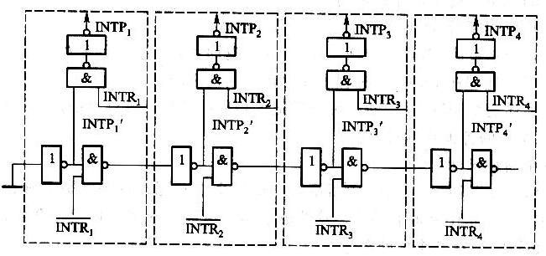
a
b
c
d
解答：
（1）请求时a=0，b=1、c=1、d=1，INTP₂=1，请求得到响应；
（2）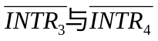 同时请求时a=0，b=0、c=1、d=1，INTP₃=1，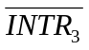请求得到响应；
（3）请求被响应后又来了请求时a=1，b=1、c=1、d=1，INTP₁=1，请求得到响应；

